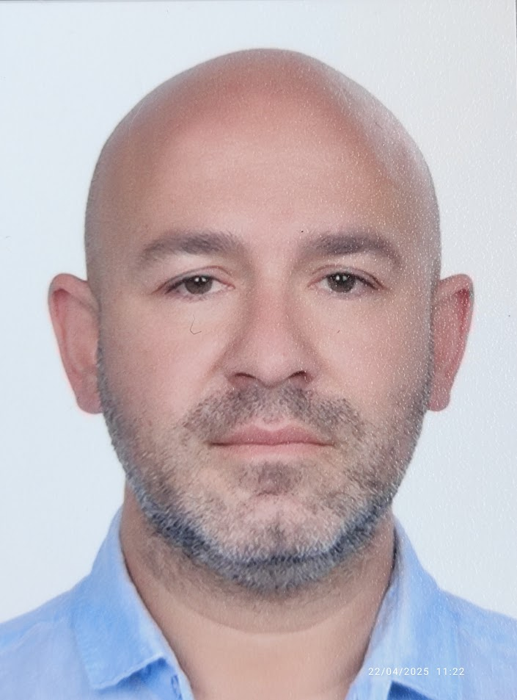

Bora Kuyrukçu
Ekonomist
Telefon: +90 (553) 882 99 19
E-posta: borakuyrukcu@gmail.com
Doğum Yılı: 1979 (45 Yaş)
Adres: Çankaya, Ankara

Kişisel Bilgiler
Cinsiyet: Erkek
Vatandaşlık: Türkiye Cumhuriyeti
Askerlik Durumu: Yapıldı
Sürücü Belgesi: B, A2

İş Deneyimi
Şirket Hissedarı, Çayyolu Güzellik Ltd Şti (Ocak 2018 - Mart 2025)
• İki şubeli güzellik merkezinin tüm operasyonlarının koordinasyonu
• Personel yönetimi, ön muhasebe, pazarlama, satış ve tedarik süreçleri
• Sosyal medya yönetimi ve müşteri ilişkileri

Banka Kredi Pazarlama Yöneticisi, Özel Bir Banka - Başkent Kurumsal Şube (Şubat 2005 - Eylül 2016)
• Kurumsal firmaların kredi pazarlaması ve finansman işlemleri
• Kredi portföyü yönetimi ve yeni müşteri kazanımı

İthalat-İhracat Uzman Yardımcısı, Özel Bir Banka (Nisan 2003 - Ağustos 2004)
• İthalat, ihracat ve döviz işlemleri danışmanlığı ve yönlendirme

Eğitim
Hacettepe Üniversitesi, İktisat (1998 - 2003)
Lisans - İktisadi ve İdari Bilimler Fakültesi
Polatlı Anadolu Lisesi, Türkçe - Matematik (1997)
Lise

Yabancı Dil
İngilizce: İyi

Sertifikalar
Bireysel Emeklilik Aracılığı Lisans Belgesi (SPK, 2015)
Open Water Dive Certificate (PADI, 2011)

Referanslar
Referanslar talep üzerine verilecektir.

Hobiler ve İlgi Alanları
• Dalış (Endonezya, Malezya, Borneo, Kızıldeniz vb.)
• Motorsikletle seyahat (700 cc)
• Yamaç paraşütü, kayak, kitesurf, kampçılık, trekking
• Yurtdışı seyahatler (Asya, Avrupa, ABD, Rusya, Afrika vb.)
• Deniz akvaryumu (1 ton hacimli mercan akvaryumu)
• Lisanslı hentbol ve atletizm (orta ve lise döneminde)

